Mini Jeux-vidéo
La conception de jeux-vidéo obéit à des processus précis, scénario, technique, gameplay...

Narration / Scénario
Rédiger un pitch simple pouvant se réduire à une quête principale.
ex: “délivrer la princesse”
Étoffer le scénario si nécessaire à l'aide de quêtes secondaires.
ex: “acquérir l'épée magique”
Méthode

Graphisme
Multiplier les recherches graphiques permettant de concevoir le jeu.
- Cartes
- Personnages (Joueur(s) et PNJ (Personnage non-joueurs))
- Décors
- Objets
- Items
- UI (User Interface)
- Story-board
- ...

Type / Gameplay
Identifier le type de jeu.
- Shooter
- Rogue-Like
- Plateforme
- Casse-brique
- Puzzle
- Hack'n slash
- Beat'em up
- Doomlike
- Startégie
- ...

Ambiance / Genre
- Thriller
- Horreur
- Guerre
- Fantasy
- SF
- Aventure
- Exploration
- Spatial
- ...
On peut combiner les genres.
ex: Exploration-SF

Sprites & Animations
Conception de graphismes animés et feuille de sprite (sprite sheet).
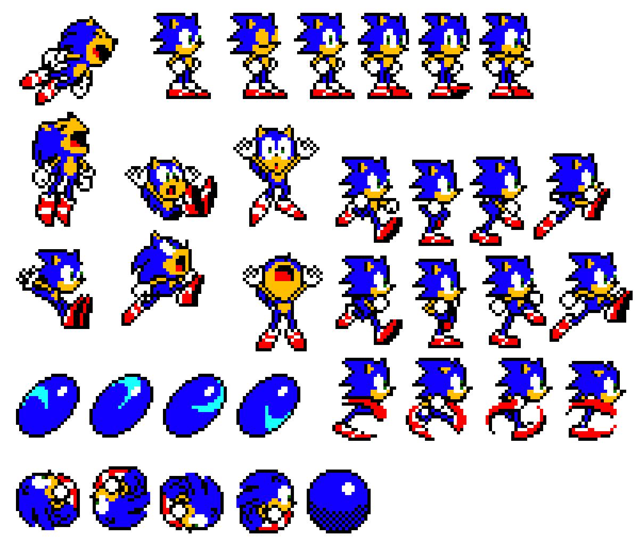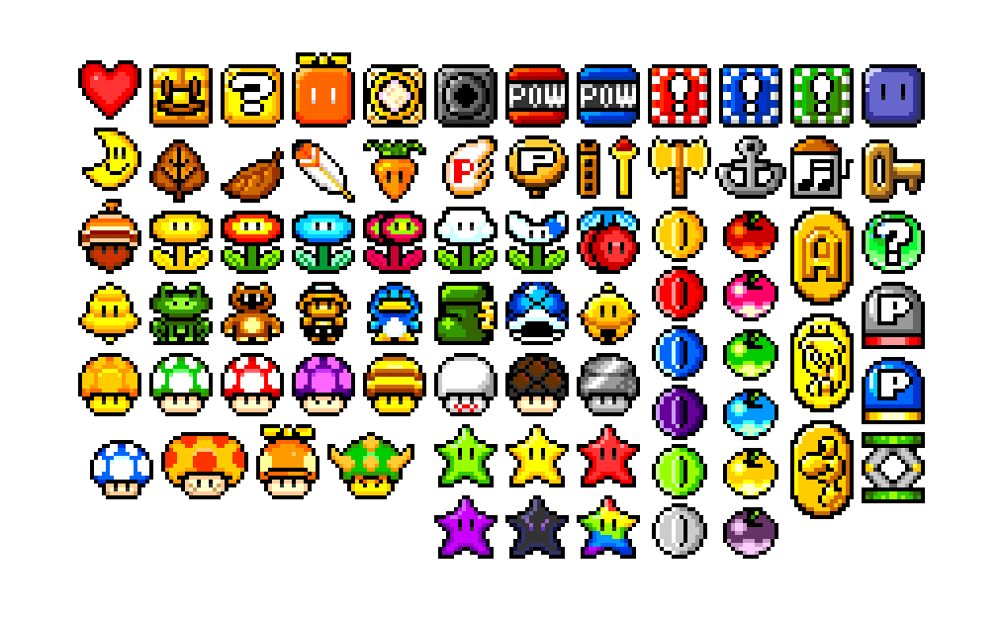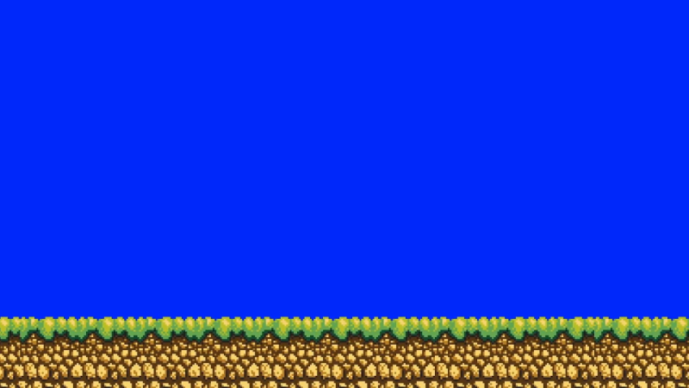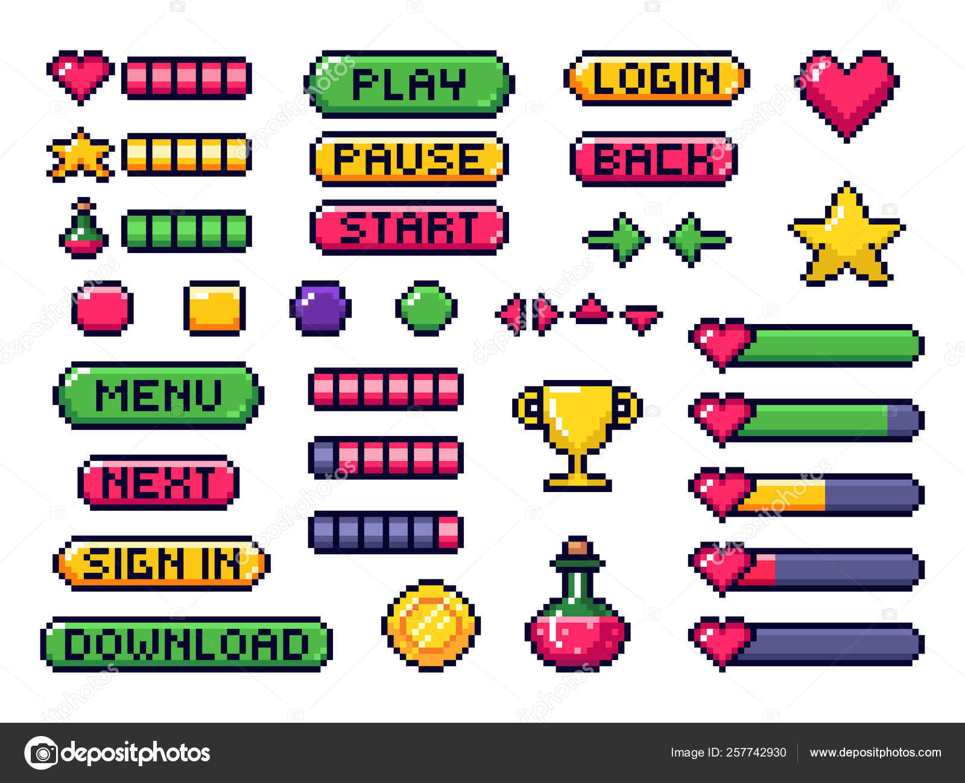

Typographie
Choisir avec soin les fonts (dialogues, affichage, UI...).
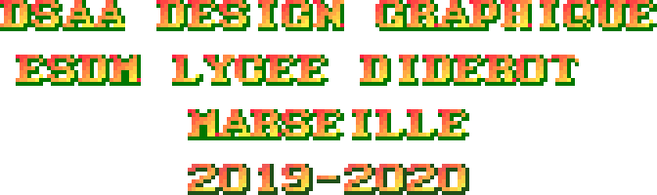

Architecture simple: structure linéaire
- Splash screen
- Instructions (si nécessaire)
- Level 1
- Level 2
- Level ...
- Fin
- Crédits
- Replay

D'autres structures
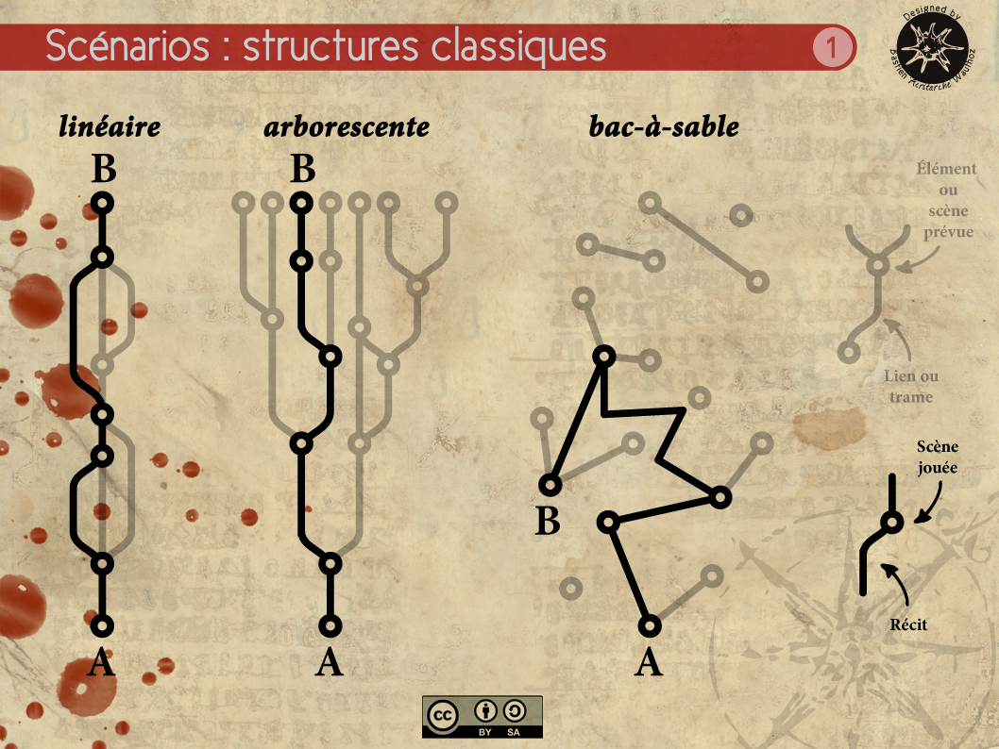
Source

Sons/bruitages et Musique
Concevoir et/ou choisir des bruitages sur mesure en fonction de l'ambiance et de l'effet souhaité.
- https://www.bfxr.net/
- https://audacity.fr/
Idem pour la musique.
- https://www.freemusicarchive.org/static

